Resolución del Pleno del Instituto de Transparencia, Acceso a la Información Pública y Protección de Datos Personales del Estado de México y Municipios, con domicilio en Metepec, Estado de México; a treinta de marzo de dos mil veintidós.
VISTO el expediente formado con motivo del recurso de revisión 00539/INFOEM/IP/RR/2022, interpuesto por XXXXX XXXXX XXXXXX quien en lo sucesivo será identificado en su calidad de RECURRENTE, en contra de la respuesta de Servicios Educativos Integrados al Estado de México, en lo sucesivo el SUJETO OBLIGADO, se procede a dictar la presente resolución con base en los siguientes:
I. A N T E C E D E N T E S
1. Solicitud de acceso a la información. El diecisiete de diciembre de dos mil veintiuno, el RECURRENTE presentó a través del Sistema de Acceso a la Información Mexiquense (SAIMEX), la solicitud de acceso a la información pública registrada con el número 04521/SEIEM/IP/2021, mediante la cual requirió la información siguiente:
“SOLICITO A USTEDES EL PRESUPUESTO ASIGNADO PARA EL AÑO LECTIVO 2021-2022, PARA LA SECUNDARIA SECUNDARIA GENERAL NUMERO 210 JOSE VASCONCELOS EN HACIENDA CUAUTITLAN, CUAUTITLAN MEXICO, ADSCRITA A LOS SERVICIOS EDUCATIVOS INTEGRADOS AL ESTADO DE MEXICO, CON CLAVE ES 354210 CUYA CLAVE DE CENTRO DE TRABAJO ES: 15DES0331I” (sic)

El solicitante no adjuntó archivos a su solicitud.
Modalidad de Entrega: A través del Sistema de Acceso a la Información Mexiquense (SAIMEX).
2. Respuesta. El veinte de enero de dos mil veintidós, el SUJETO OBLIGADO respondió a la solicitud de acceso a la información en los términos siguientes:
“En respuesta a la solicitud recibida, nos permitimos hacer de su conocimiento que con fundamento en el artículo 53, Fracciones: II, V y VI de la Ley de Transparencia y Acceso a la Información Pública del Estado de México y Municipios, le contestamos que:
Se adjunta respuesta y anexos.
ATENTAMENTE
Lic. Joaquín Raúl Benítez Vera.” (sic)
El SUJETO OBLIGADO adjuntó a su respuesta tres archivos electrónicos:
- “RESPUESTA 4521-21.pdf” consistente en el oficio No. 210C0101030000S/UT/0087/2022, de fecha 19 de enero de dos mil veintidós, suscrito y signado por el Jefe del Departamento de Legislación y Consulta y Suplente del Titular de la Unidad de Transparencia, por medio del cual remite en archivo adjunto los informes proporcionados por los servidores públicos habilitados de la Dirección de Recursos Materiales y Financieros y de la Dirección de Educación Secundaria y Servicios de Apoyo.
- “escanear0271.pdf” consiste en el oficio 210C101120100L/0061/2021 del diecisiete de enero de dos mil veintidós, suscrito y signado por el Subdirector de Educación Secundaria y Servidor Público Habilitado de la Dirección de Educación Secundaria y Servicios de Apoyo, por medio del cual da respuesta a la información solicitada, medularmente en los términos siguientes:
“en atención a la solicitud relativa al presupuesto asignado para el año lectivo 2021 – 2022 para la escuela secundaria Vasconcelos, es de comentar que el Gobierno del Estado de México, asigna un presupuesto global para el organismo, el cual es manejado por la Coordinación de Administración y Finanzas de SEIEM, con fundamento en el artículo 24 del Reglamento Interior de los Servicios Educativos Integrados al Estado de México, por lo que esta instancia tiene los datos necesarios para poder darle información solicitada” (Sic)
- “escanear0272.pdf” consiste en el oficio No. 210C0101240000L/0104/2022 del diecisiete de enero de dos mil veintidós, suscrito y signado por la Directora de Recursos Materiales y Financieros, por medio del cual da respuesta a la información solicitada, en los siguientes términos:
“… en el ámbito de la competencia de esta Dirección a mi cargo, al respecto informo, que se realizó una búsqueda exhaustiva, revisión y consulta de los expedientes, sin encontrar antecedente de acciones relacionadas con el tema solicitado y relacionado con el centro de trabajo 15DES0331I, en razón de qué la información presupuestal, se tiende desagregada a nivel Centro de Costo y Proyecto Presupuestario. …” (Sic)
3. Interposición del recurso de revisión. El dos de febrero de dos mil veintidós el RECURRENTE inconforme con la respuesta, presentó el recurso de revisión en el que manifestó lo siguiente:
Acto impugnado:

“NEGACION DE INFORMACION DEL SEIEM A LA SOLICITUD DE INFORMACION FOLIO 04521/SEIEM/IP/2021, CON RESPECTO AL PRESUPUESTO 2021-2022 ASIGNADO A LA SECUNDARIA GENERAL NUMERO 210 JOSE VASCONCELOS CENTRO DE TRABAJO: 15DES0331l EN HACIENDA CUAUTITLAN, CUAUTITLAN MEXICO.” (sic)

Razones o motivos de inconformidad:

“DEBIDO A QUE LA SOLICITUD DE INFORMACION FOLIO 04521/SEIEM/IP/2021 NO FUE ENTREGADA COMO SE REQUIRIO, REFIRIENDO COMO CAUSA QUE LA COORDINACION DE ADMINISTRACION Y FINANZAS DEL SEIEM, QUE ES DEPENDENCIA DEL PROPIO SEIEM, ES LA QUE POSEE LA INFORMACION REQUERIDA Y QUE SE DEBE DIRIGIR A ELLA DICHA SOLICITUD,ESTO CONSITITUYE UNA EVASION A DICHA SOLICITUD POR PARTE DE LA DEPENDENCIA REFERIDA YA QUE EN EL SAIMEX, NO EXISTE TAL AREA COMO INDEPENDIENTE DEL SEIEM, POR LO QUE AL SER PARTE DEL MISMO, EL SUJETO OBLIGADO SIGUE SIENDO EL PROPIO SEIEM, POR LO QUE SOLICITO QUE TAL DEPENDENCIA PROPORCIONE LA INFORMACION SOLICITADA Y POR LO CUAL INTERPONGO ESTE RECURSO DE INCONFORMIDAD. (sic)
4. Turno. De conformidad con el artículo 185 fracción I de la Ley de Transparencia y Acceso a la Información Pública del Estado de México y Municipios vigente, el presente recurso de revisión se turnó por el sistema electrónico del Instituto de Transparencia, Acceso a la Información Pública y Protección de Datos Personales del Estado de México y Municipios, a la Comisionada Guadalupe Ramírez Peña, a efecto de que analizara sobre su admisión o su desechamiento.
5. Admisión del Recurso de revisión. El ocho de febrero de dos mil veintidós, este Instituto de Transparencia, Acceso a la Información Pública y Protección de Datos Personales del Estado de México y Municipios, admitió a trámite el recurso de revisión, dando un plazo máximo de siete días hábiles para que las partes manifestaran lo que a su derecho resultara conveniente, ofrecieran pruebas, formularan alegatos y el SUJETO OBLIGADO presentara su informe justificado.
6. Manifestaciones. El diecisiete de febrero de dos mil veintidós el SUJETO OBLIGADO rindió informe justificado a través del archivo electrónico siguiente:
- “Informe de Justiticación 0539INFOEMIPRR2022 .pdf”: Oficio No. 210C0101030000S/UT/0265/2022, del diecisiete de febrero de dos mil veintidós, suscrito por el Jefe del Departamento de Legislación y Consulta y Suplente del Titular de la Unidad de Transparencia, por medio del cual rinde el informe justificado, en los términos siguientes:


- “anexos 4521.pdf” oficio número 210C0101240000L/222/2022, de fecha 3 de febrero de 2022, suscrito por la Directora de Recursos Materiales y Financieros, en el que se destaca:
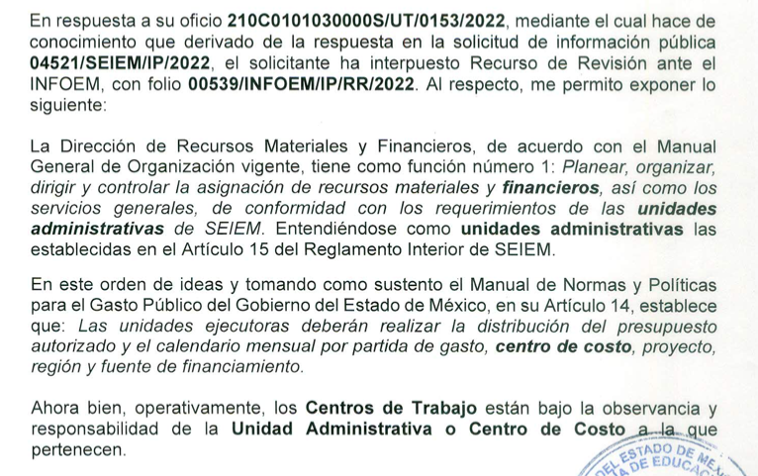
Documento que mediante acuerdo de fecha veintiocho de febrero de dos mil veintidós se puso a la vista del RECURRENTE.
Por su parte, el RECURRENTE no realizó manifestaciones, ni formuló alegatos y tampoco ofreció medios de prueba.
8. Cierre de instrucción. Una vez transcurrido el periodo otorgado a las partes para realizar sus manifestaciones y no habiendo documentos que integrar al expediente, el dieciséis de marzo mil veintidós, la Comisionada Ponente determinó el cierre de instrucción en términos de la fracción VI del artículo 185 de la Ley de Transparencia y Acceso a la Información Pública del Estado de México y Municipios.
9. Ampliación del plazo para emitir resolución. El dieciséis de marzo de dos mil veintidós, este Instituto con fundamento en el artículo 181, párrafo tercero, de la Ley de Transparencia y Acceso a la Información Pública del Estado de México y Municipios, determinó mediante el acuerdo respectivo, ampliar por quince días hábiles adicionales el plazo para emitir la presente resolución.
II. C O N S I D E R A N D O
Primero. Competencia. El Instituto de Transparencia, Acceso a la Información Pública y Protección de Datos Personales del Estado de México y Municipios, es competente para conocer y resolver el presente recurso de revisión interpuesto por el RECURRENTE, conforme a lo dispuesto en los artículos 6, apartado A de la Constitución Política de los Estados Unidos Mexicanos; 5 párrafos trigésimo, trigésimo primero y trigésimo segundo fracciones IV y V de la Constitución Política del Estado Libre y Soberano de México; 2, fracción II; 29, 36 fracciones I y II; 176, 178, 181, 185, fracción I, 186 y 188 de la Ley Transparencia y Acceso a la Información Pública del Estado de México y Municipios; 9, fracciones I y XXIV y 11 del Reglamento Interior del Instituto de Transparencia, Acceso a la Información Pública y Protección de Datos Personales del Estado de México y Municipios.
Segundo. Oportunidad y Procedibilidad del Recurso de Revisión. Previo al estudio del fondo del asunto, se procede a analizar los requisitos de oportunidad y procedibilidad que debe reunir el recurso de revisión interpuesto, previstos en los artículos 178 y 180 de la Ley de Transparencia y Acceso a la Información Pública del Estado de México y Municipios.
El recurso de revisión fue interpuesto dentro del plazo de quince días hábiles, previsto en el artículo 178 de la Ley de Transparencia y Acceso a la Información Pública del Estado de México y Municipios, toda vez que el SUJETO OBLIGADO respondió a la solicitud de información el veinte de enero de dos mil veintidós, mientras que el recurso de revisión se interpuso el dos de febrero de dos mil veintidós, transcurriendo nueve días hábiles en que tuvo conocimiento de la respuesta impugnada.
En ese sentido, al considerar la fecha en que se formuló la solicitud y la fecha en la que respondió a ésta EL SUJETO OBLIGADO; así como, en la que se interpuso el recurso de revisión, éste se encuentra dentro de los márgenes temporales previstos en el citado precepto legal.
Por cuanto hace a la procedibilidad del recurso de revisión, una vez realizado el análisis de los formatos de interposición del recurso, se concluye la acreditación plena de los elementos formales precisados por el artículo 180 de la Ley de Transparencia y Acceso a la Información Pública del Estado de México y Municipios, en atención a que fue presentado mediante el formato visible en el SAIMEX.
Finalmente, se advierte que resulta procedente la interposición del recurso, según lo manifestado por el RECURRENTE en sus motivos de inconformidad, de acuerdo al artículo 179, fracción I del ordenamiento legal citado, que a la letra dice:
“Artículo 179. El recurso de revisión es un medio de protección que la Ley otorga a los particulares, para hacer valer su derecho de acceso a la información pública, y procederá en contra de las siguientes causas:
...
- La negativa a la información solicitada;”
Tercero. Materia de la revisión. De la revisión a las constancias y documentos que obran en el expediente electrónico, se advierte que el tema sobre el que este Órgano Garante de Transparencia y Acceso a la Información se pronunciará, será: verificar si la respuesta otorgada por EL SUJETO OBLIGADO es adecuada y suficiente para satisfacer el derecho de acceso a la información pública del RECURRENTE, o en su defecto, en caso de ser procedente, ordenar la entrega de información oportuna.
Cuarto. Estudio del asunto. Antes de entrar al análisis de los pronunciamientos del SUJETO OBLIGADO en la respuesta proporcionada, es necesario mencionar que el derecho de acceso a la información está consagrado en instrumentos internacionales de los cuales el Estado Mexicano se ha adherido, sin oponer reserva alguna sobre lo que nos interesa, adoptando dichas disposiciones al Derecho Interno, específicamente a nivel Constitucional, tal y como lo prevén los arábigos 1 párrafos primero, segundo y tercero y 6 apartado A fracciones I, II, III, IV, V, VI y VII que a la letra señalan:
Artículo 1o. En los Estados Unidos Mexicanos todas las personas gozarán de los derechos humanos reconocidos en esta Constitución y en los tratados internacionales de los que el Estado Mexicano sea parte, así como de las garantías para su protección, cuyo ejercicio no podrá restringirse ni suspenderse, salvo en los casos y bajo las condiciones que esta Constitución establece.
Las normas relativas a los derechos humanos se interpretarán de conformidad con esta Constitución y con los tratados internacionales de la materia favoreciendo en todo tiempo a las personas la protección más amplia.
Todas las autoridades, en el ámbito de sus competencias, tienen la obligación de promover, respetar, proteger y garantizar los derechos humanos de conformidad con los principios de universalidad, interdependencia, indivisibilidad y progresividad. En consecuencia, el Estado deberá prevenir, investigar, sancionar y reparar las violaciones a los derechos humanos, en los términos que establezca la ley
[…]
“Artículo 6o.
[...]
A. Para el ejercicio del derecho de acceso a la información, la Federación y las entidades federativas, en el ámbito de sus respectivas competencias, se regirán por los siguientes principios y bases:
I. Toda la información en posesión de cualquier autoridad, entidad, órgano y organismo de los Poderes Ejecutivo, Legislativo y Judicial, órganos autónomos, partidos políticos, fideicomisos y fondos públicos, así como de cualquier persona física, moral o sindicato que reciba y ejerza recursos públicos o realice actos de autoridad en el ámbito federal, estatal y municipal, es pública y sólo podrá ser reservada temporalmente por razones de interés público y seguridad nacional, en los términos que fijen las leyes. En la interpretación de este derecho deberá prevalecer el principio de máxima publicidad. Los sujetos obligados deberán documentar todo acto que derive del ejercicio de sus facultades, competencias o funciones, la ley determinará los supuestos específicos bajo los cuales procederá la declaración de inexistencia de la información.
II. La información que se refiere a la vida privada y los datos personales será protegida en los términos y con las excepciones que fijen las leyes.

III. Toda persona, sin necesidad de acreditar interés alguno o justificar su utilización, tendrá acceso gratuito a la información pública, a sus datos personales o a la rectificación de éstos.
IV. Se establecerán mecanismos de acceso a la información y procedimientos de revisión expeditos que se sustanciarán ante los organismos autónomos especializados e imparciales que establece esta Constitución.
V. Los sujetos obligados deberán preservar sus documentos en archivos administrativos actualizados y publicarán, a través de los medios electrónicos disponibles, la información completa y actualizada sobre el ejercicio de los recursos públicos y los indicadores que permitan rendir cuenta del cumplimiento de sus objetivos y de los resultados obtenidos.
VI. Las leyes determinarán la manera en que los sujetos obligados deberán hacer pública la información relativa a los recursos públicos que entreguen a personas físicas o morales.
VII. La inobservancia a las disposiciones en materia de acceso a la información pública será sancionada en los términos que dispongan las leyes. [...]
Esto es, que cualquier persona tiene el derecho al acceso de la información pública, información que consiste en aquella que sea generada, obtenida, adquirida, transformada, administrada o en posesión de los Sujetos Obligados, como así también lo señala la Ley de Transparencia y Acceso a la Información Pública del Estado de México y Municipios en su artículo 4, que toda la información generada, obtenida, adquirida, transformada, administrada o en posesión de los sujetos obligados, es pública y accesible, de manera permanente a cualquier persona, privilegiando el principio de máxima publicidad, como así lo establece dicha determinación, que a continuación se transcribe para un mejor entendimiento:
“Artículo 4. El derecho humano de acceso a la información pública es la prerrogativa de las personas para buscar, difundir, investigar, recabar, recibir y solicitar información pública, sin necesidad de acreditar personalidad ni interés jurídico.
Toda la información generada, obtenida, adquirida, transformada, administrada o en posesión de los sujetos obligados es pública y accesible de manera permanente a cualquier persona, en los términos y condiciones que se establezcan en los tratados internacionales de los que el Estado mexicano sea parte, en la Ley General, la presente Ley y demás disposiciones de la materia, privilegiando el principio de máxima publicidad de la información. Solo podrá ser clasificada excepcionalmente Ley de Transparencia y Acceso a la Información Pública del Estado de México y Municipios 29 como reservada temporalmente por razones de interés público, en los términos de las causas legítimas y estrictamente necesarias previstas por esta Ley.
Los sujetos obligados deben poner en práctica, políticas y programas de acceso a la información que se apeguen a criterios de publicidad, veracidad, oportunidad, precisión y suficiencia en beneficio de los solicitantes.”(Sic)
De lo precedente, se desprende que los Sujetos Obligados tiene la obligación o deber de atender las solicitudes de acceso a la información pública que se les hagan de su conocimiento y proporcionar la información pública que obren en su poder como así lo establece el artículo 12 de la Ley de Transparencia y Acceso a la Información Pública del Estado de México y Municipios, el cual a la letra dice:
“Artículo 12. Quienes generen, recopilen, administren, manejen, procesen, archiven o conserven información pública serán responsables de la misma en los términos de las disposiciones jurídicas aplicables.
Los sujetos obligados sólo proporcionarán la información pública que se les requiera y que obre en sus archivos y en el estado en que ésta se encuentre. La obligación de proporcionar información no comprende el procesamiento de la misma, ni el presentarla conforme al interés del solicitante; no estarán obligados a generarla, resumirla, efectuar cálculos o practicar investigaciones.” (Sic)
Es decir, que el derecho de acceso a la información pública se satisface en aquellos casos en que se entregue documento en que conste la información requerida, toda vez que, los Sujetos Obligados no tienen el deber de generar, poseer o administrar la información pública con el grado de detalle solicitado; esto es, que no tienen el deber de generar un documento ad hoc, para satisfacer el derecho de acceso a la información pública, como así lo establece el criterio 03/17 emitido por el Instituto Nacional de Transparencia, Acceso a la Información Pública y Protección de Datos Personales, los cuales señalan lo siguiente:
03/17
“NO EXISTE OBLIGACIÓN DE ELABORAR DOCUMENTOS AD HOC PARA ATENDER LAS SOLICITUDES DE ACCESO A LA INFORMACIÓN.
Los artículos 129 de la Ley General de Transparencia y Acceso a la Información Pública y 130, párrafo cuarto, de la Ley Federal de Transparencia y Acceso a la Información Pública, señalan que los sujetos obligados deberán otorgar acceso a los documentos que se encuentren en sus archivos o que estén obligados a documentar, de acuerdo con sus facultades, competencias o funciones, conforme a Las características físicas de la información o del lugar donde se encuentre. Por lo anterior, los sujetos obligados deben garantizar el derecho de acceso a la información del particular, proporcionando la información con la que cuentan en el formato en que la misma obre en sus archivos; sin necesidad de elaborar documentos ad hoc para atender las solicitudes de información."(Sic)
Por otra parte, y aunado a lo antepuesto, el último párrafo del artículo 24 de la Ley de la materia, dispone que los Sujetos Obligados sólo proporcionarán la información pública que generen, administren o posean en el ejercicio de sus atribuciones; por consiguiente, la información pública se encuentra a disposición de cualquier persona, lo que implica que es deber de los Sujetos Obligados, garantizar el Derecho de Acceso a la Información Pública.
Siempre y cuando no se trate de información reservada o clasificada, que difundirla pondría en riesgo la seguridad jurídica y física del titular de la información, debiendo tener audacia los Sujetos Obligados para cuidar esta información a través del acuerdo clasificatorio del comité de transparencia y la versión pública que emita el servidor público habilitado de cada Sujeto Obligado; como así se establece en la Ley de Transparencia y Acceso a la Información Pública del Estado de México y Municipios.
En conclusión, el derecho de acceso a la información pública, consiste en que la información solicitada conste en un documento en cualquiera de sus formas, a saber: expedientes, reportes, estudios, actas, resoluciones, oficios, correspondencia, acuerdos, directivas, directrices, circulares, contratos, convenios, instructivos, notas, memorandos, estadísticas o bien, cualquier otro registro que documente el ejercicio de las facultades, funciones y competencias de los Sujetos Obligados; los que, podrán estar en cualquier medio, sea escrito, impreso, sonoro, visual, electrónico, informático u holográfico de conformidad con el artículo 3, fracción XI de la Ley de la materia, el cual señala lo siguiente:
“Artículo 3. Para los efectos de la presente Ley se entenderá por:
…
XI. Documento: Los expedientes, reportes, estudios, actas, resoluciones, oficios, correspondencia, acuerdos, directivas, directrices, circulares, contratos, convenios, instructivos, notas, memorandos, estadísticas o bien, cualquier otro registro que documente el ejercicio de las facultades, funciones y competencias de los sujetos obligados, sus servidores públicos e integrantes, sin importar su fuente o fecha de elaboración. Los documentos podrán estar en cualquier medio, sea escrito, impreso, sonoro, visual, electrónico, informático u holográfico…” (Sic)
Siendo aplicable, el Criterio de interpretación en el orden administrativo número 0002-11, emitido por Acuerdo del Pleno del Instituto de Transparencia y Acceso a la Información Pública del Estado de México y Municipios; publicado en el Periódico Oficial del Gobierno del Estado Libre y Soberano de México “Gaceta del Gobierno”, el diecinueve de octubre de dos mil once, cuyo rubro y texto refieren lo siguiente:
“CRITERIO 0002-11
INFORMACIÓN PÚBLICA, CONCEPTO DE, EN MATERIA DE TRANSPARENCIA. INTERPRETACIÓN SISTEMÁTICA DE LOS ARTÍCULOS 2°, FRACCIÓN V, XV, Y XVI, 3°, 4°, 11 Y 41. De conformidad con los artículos antes referidos, el derecho de acceso a la información pública, se define en cuanto a su alcance y resultado material, el acceso a los archivos, registros y documentos públicos, administrados, generados o en posesión de los órganos u organismos públicos, en virtud del ejercicio de sus funciones de derecho público, sin importar su fuente, soporte o fecha de elaboración.
En consecuencia el acceso a la información se refiere a que se cumplan cualquiera de los siguientes tres supuestos:
- Que se trate de información registrada en cualquier soporte documental, que en ejercicio de las atribuciones conferidas, sea generada por los Sujetos Obligados;
- Que se trate de información registrada en cualquier soporte documental, que en ejercicio de las atribuciones conferidas, sea administrada por los Sujetos Obligados, y
3) Que se trate de información registrada en cualquier soporte documental, que en ejercicio de las atribuciones conferidas, se encuentre en posesión de los Sujetos Obligados.” (Sic)
De ahí que el SUJETO OBLIGADO cuenta con el deber de satisfacer las solicitudes de acceso a la información que le sean formuladas y entregar la información pública que obre en sus archivos; más aún si la misma se trata de información pública de oficio la cual se relaciona con aquella que se genere de acuerdo con sus facultades, atribuciones señaladas por la Ley en la materia, así como de interés público, es decir, aquella que resulta relevante o beneficiosa para la sociedad y no simplemente de interés individual, y cuya divulgación resulta útil para que el público comprenda las actividades que llevan a cabo los Sujetos Obligados.
Por lo que, con la finalidad de ilustrar el asunto qué se resuelve, es importante precisar que lo que el RECURRENTE solicitó al SUJETO OBLIGADO “…EL PRESUPUESTO ASIGNADO PARA EL AÑO LECTIVO 2021-2022, PARA LA SECUNDARIA SECUNDARIA GENERAL NUMERO 210 JOSE VASCONCELOS EN HACIENDA CUAUTITLAN, CUAUTITLAN MEXICO, ADSCRITA A LOS SERVICIOS EDUCATIVOS INTEGRADOS AL ESTADO DE MEXICO, CON CLAVE ES 354210 CUYA CLAVE DE CENTRO DE TRABAJO ES: 15DES0331I” (sic)
En su respuesta, el SUJETO OBLIGADO adjuntó dos archivos electrónicos identificados como:
- “escanear0271.pdf” consistente en el oficio 210C101120100L/0061/2021 del diecisiete de enero de dos mil veintidós, suscrito y signado por el Subdirector de Educación Secundaria y Servidor Público Habilitado de la Dirección de Educación Secundaria y Servicios de Apoyo, por medio del cual da respuesta a la información solicitada, que se muestra a continuación:


- “escanear0272.pdf” consistente en el oficio No. 210C0101240000L/0104/2022 del diecisiete de enero de dos mil veintidós, suscrito y signado por la Directora de Recursos Materiales y Financieros, por medio del cual da respuesta a la información solicitada, en los siguientes términos:


En atención a la respuesta proporcionada, el RECURRENTE, interpone recurso de revisión, señalando como Acto Impugnado: “NEGACION DE INFORMACION …” (sic) y como Razones o motivos de inconformidad: “DEBIDO A QUE LA SOLICITUD DE INFORMACION FOLIO 04521/SEIEM/IP/2021 NO FUE ENTREGADA COMO SE REQUIRIO, REFIRIENDO COMO CAUSA QUE LA COORDINACION DE ADMINISTRACION Y FINANZAS DEL SEIEM, QUE ES DEPENDENCIA DEL PROPIO SEIEM, ES LA QUE POSEE LA INFORMACION REQUERIDA Y QUE SE DEBE DIRIGIR A ELLA DICHA SOLICITUD, ESTO CONSITITUYE UNA EVASION A DICHA SOLICITUD POR PARTE DE LA DEPENDENCIA REFERIDA YA QUE EN EL SAIMEX, NO EXISTE TAL AREA COMO INDEPENDIENTE DEL SEIEM, POR LO QUE AL SER PARTE DEL MISMO, EL SUJETO OBLIGADO SIGUE SIENDO EL PROPIO SEIEM, POR LO QUE SOLICITO QUE TAL DEPENDENCIA PROPORCIONE LA INFORMACION SOLICITADA Y POR LO CUAL INTERPONGO ESTE RECURSO DE INCONFORMIDAD.” (sic)
Mediante el Informe Justificado, el SUJETO OBLIGADO manifiesta que en atención a los motivos de inconformidad expresados por el RECURRENTE, el Servidor Público Habilitado de la Dirección de Recursos Materiales y Financieros, a través del oficio número 210C0101230102L/0222/20222 de fecha tres de febrero de dos mil veintidós, refiere lo siguiente:

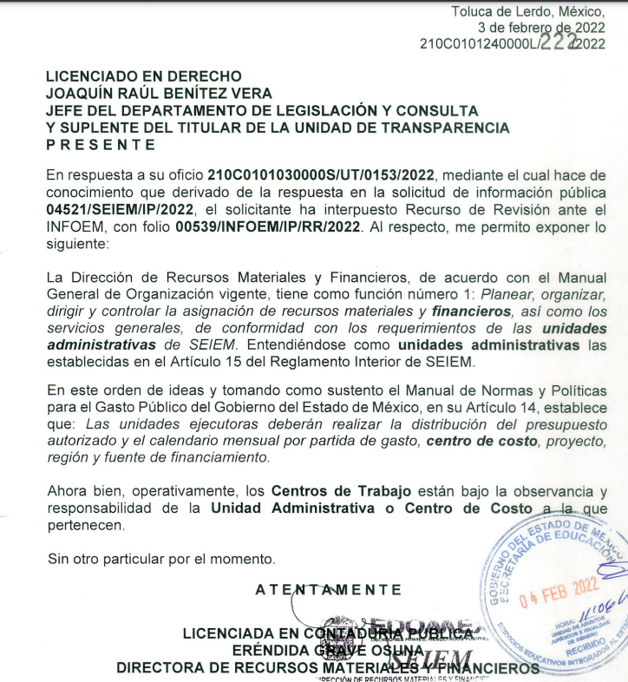

De lo antes señalado, se observa que el SUJETO OBLIGADO en el Informe Justificado, envía oficio del Servidor Público Habilitado de la Dirección de Recursos Materiales y Financieros, el cual se pronuncia al señalar que las Unidades Ejecutoras deberán de realizar la distribución del presupuesto autorizado, por Centro de Costo y que operativamente los Centros de Trabajo están bajo observancia y responsabilidad de la Unidad Administrativa o Centro de Costo a la que pertenecen.
Por lo que derivado de las constancias que integran el expediente de mérito, el Pleno de Instituto, entrará al análisis de conformidad con lo que establece el marco normativo aplicable al SUJETO OBLIGADO, al respecto Reglamento Interior de Servicios Educativos Integrados al Estado de México, señala lo siguiente:
“Artículo 15.- Para el estudio, planeación y despacho de los asuntos de su competencia, así como para atender las funciones de control y evaluación que le corresponden, el Director General se auxiliará de las unidades administrativas básicas siguientes:
I. Coordinación Académica y de Operación Educativa.
II. Coordinación de Administración y Finanzas;
III.- Dirección de Planeación y Evaluación;
IV. Dirección de Educación Superior;
V. Derogada.
VI. Dirección de Educación Elemental;
VII. Dirección de Educación Secundaria y Servicios de Apoyo;
VIII. Dirección de Preparatoria Abierta;
IX. Dirección de Servicios Regionalizados;
X. Dirección de Instalaciones Educativas;
XI. Dirección de Informática y Telecomunicaciones;
XII. Dirección de Administración y Desarrollo de Personal;
XIII. Dirección de Recursos Materiales y Financieros;
XIV. Unidad de Asuntos Jurídicos;
XIV Bis. Unidad de Apoyo al Servicio Profesional Docente; y
XV. Órgano Interno de Control…
Artículo 20.- Corresponde a la Coordinación de Administración y Finanzas:
…
V. Elaborar los presupuestos de ingresos y de egresos de SEIEM, de acuerdo con la normatividad aplicable y someterlos a la consideración del Director General;
Artículo 33.- Corresponde a la Dirección de Recursos Materiales y Financieros:
…
II.- Integrar, en coordinación con la Dirección de Planeación y Evaluación, el anteproyecto de presupuesto de SEIEM y someterlo a la autorización de la Coordinación de Administración y Finanzas;
III. Aplicar los mecanismos y lineamientos para el control y registro del ejercicio del presupuesto y elaborar los informes correspondientes; …
Artículo 18.- Corresponde a la Coordinación Académica y de Operación Educativa:
I.- Organizar, supervisar y evaluar los servicios de educación inicial, preescolar, primaria, secundaria, especial, indígena, física, para adultos, de nivel medio superior, en su modalidad abierta y superior para la formación continua y desarrollo profesional del magisterio de SEIEM, así como el registro, control y certificación escolar de este nivel educativo;
II. Proponer y supervisar las disposiciones técnicas y administrativas para la eficiente organización, operación, supervisión y evaluación del servicio educativo que le corresponde y vigilar su cumplimiento;
…
VI. Promover el mejoramiento de los centros educativos a su cargo y opinar sobre la creación de otros; y
…
Artículo 19.- Quedan adscritas a la Coordinación Académica y de Operación Educativa:
…
- Dirección de Educación Secundaria y Servicios de Apoyo; y
…
Artículo 27.- Corresponde a la Dirección de Educación Secundaria y Servicios de Apoyo:
I. Dirigir y controlar la prestación de los servicios de educación secundaria general, secundaria técnica, telesecundaria y educación física, a cargo de SEIEM;
II. Ejecutar los programas y proyectos de apoyo educativo en los servicios a su cargo;
III. Proponer, en el ámbito de su competencia; la prestación de nuevas servicios educativos;
...”
De los artículos citados, se logra advertir que a la Coordinación de Administración y Finanzas corresponde elaborar los presupuesto de ingresos y egresos del SUJETO OBLIGADO, por otra parte que la Dirección de Recursos Materiales y Financieros integra el anteproyecto de presupuesto y aplica los mecanismos y lineamientos para el ejercicio del presupuesto y la elaboración de informes, por lo que resulta correcto los turnos de los Servidores Públicos Habilitados de esas Unidades Administrativas.
Por su parte, el Manual General de Organización de Servicios Educativos Integrados al Estado de México, señala lo siguiente:
“205C30010 COORDINACIÓN DE ADMINISTRACIÓN Y FINANZAS
OBJETIVO:
Coordina y controlar la planeación, evaluación institucional, estadística, control escolar, administración de los recursos humanos, financieros, materiales, técnicos y servicios generales disponibles de SEIEM, de acuerdo con la estructura de organización autorizada y la normatividad establecida, así como apoyar a las unidades administrativas del organismo en materia de instalaciones educativas e informática.
FUNCIONES:
- Coordinar la integración del Programa Anual de Adquisición de Bienes y Contratación de Servicios del organismo, con base en los requerimientos de las unidades administrativas, el presupuesto autorizado y la normatividad vigente en la materia.
- Dirigir la integración del Programa Anual de Construcción, Conservación y Mantenimiento de Bienes Muebles e Inmuebles de SEIEM, de conformidad con el presupuesto autorizado y la normatividad vigente en la materia.
- Organizar la formulación e integración de los proyectos de Presupuesto Anual de Ingresos y Egresos de SEIEM, de conformidad con los lineamientos emitidos por los gobiernos Federal y Estatal.
205C3408 DIRECCIÓN DE RECURSOS MATERIALES Y FINANCIEROS
OBJETIVO: Programar, organizar, dirigir, controlar y evaluar la adquisición y asignación de los recursos materiales, la administración de los recursos financieros y la contratación y prestación de los servicios generales, así como controlar la distribución del pago remuneraciones al personal de SEIEM, de conformidad con la normatividad vigente y aplicable en la materia.
FUNCIONES:
- Planear, organizar, dirigir y controlar la asignación de recursos materiales y financieros, así como los servicios generales, de conformidad con los requerimientos de las unidades administrativas de SEIEM.
- Dirigir la elaboración y ejecución del Programa Anual de Adquisición de Bienes y Contratación de Servicios, de conformidad con los requerimientos de las unidades administrativas del organismo, con el presupuesto autorizado y la normatividad vigente en la materia.
- Definir el Programa de Mantenimiento Preventivo y Correctivo de Bienes Muebles, patrimonio del organismo, de conformidad con los requerimientos de las unidades administrativas, con el presupuesto autorizado y la normatividad vigente en la materia.
- Dirigir la integración y ejecución del Presupuesto de Ingresos y Egresos del organismo, en coordinación con la Dirección de Planeación y Evaluación y someterlo a la aprobación de la Coordinación de Administración y Finanzas.
- Establecer los mecanismos, lineamientos y procedimientos de carácter administrativo que permitan mejorar la operación y control del presupuesto autorizado de SEIEM.
- Dirigir y controlar los movimientos financieros del organismo, de conformidad con los Presupuestos de Ingresos y Egresos autorizados para el año fiscal respectivo.
- Controlar la elaboración y difusión de los estados financieros del organismo y someterlos a la aprobación de la Coordinación de Administración y Finanzas.
- Asegurar la actualización permanente de los inventarios de bienes muebles e inmuebles, patrimonio del organismo.
- Dirigir el proceso de distribución de cheques para el pago de remuneraciones al personal de SEIEM, verificando que se realice de conformidad con la normatividad vigente en la materia.
- Establecer normas y lineamientos para la administración de los recursos materiales y financieros, en el ámbito de competencia.
- Desarrollar las demás funciones inherentes al área de su competencia.
205C22000 DIRECCIÓN DE EDUCACIÓN SECUNDARIA Y SERVICIOS DE APOYO
OBJETIVO:
Organizar, dirigir, controlar y evaluar la prestación de los servicios de educación secundaria general, técnica y telesecundaria, así como los servicios de apoyo de educación física, extensión y vinculación y tecnología educativa; de conformidad con la normatividad emitida en materia técnico-pedagógica, plan y programas de estudio, contenido y métodos educativos e instrumentos para la evaluación y el aprendizaje.
FUNCIONES:
- Planear, organizar, dirigir y supervisar el funcionamiento de las unidades administrativas de su adscripción, conforme a la normatividad, plan y programas de estudio y métodos aprobados...”
De la interpretación de los preceptos antes citados, se desprende que la Dirección de Recursos Materiales y Financieros corresponde la administración de recursos financieros, así como dirigir la elaboración y ejecución del Programa Anual de Adquisición de Bienes y Contratación de Servicios, y la integración y ejecución del Presupuesto de Ingresos y Egresos del organismo, por lo que es competente para conocer la información solicitada.
Por otra parte, el Manual de Normas y Políticas para el Gasto Público del Gobierno del Estado de México, dispone lo siguiente:
“Artículo 11.- El presupuesto se programará, ejercerá, registrará, controlará y evaluará aplicando la metodología del PbR, que tiene como propósito fundamental orientar en forma eficiente y eficaz la asignación de los recursos públicos sobre la base de resultados y desempeño en el cumplimiento de los objetivos, resultados y metas de actividad contenidas en los proyectos de cada programa presupuestario autorizado para el ejercicio fiscal. Para coadyuvar a lograr la consecución de lo anterior se apoyará en las metodologías y conceptos establecidos para tal efecto en la MML así como en las MIR.
Artículo 12.- Para facilitar su identificación, registro y control, el presupuesto se encuentra clasificado de la siguiente forma:
I. Funcional-programática: agrupa los recursos por función, subfunción, programa, subprograma y proyecto de acuerdo con los propósitos y resultados a que están destinados. Su objetivo es agrupar los gastos del sector público con base en los objetivos de corto plazo que se pretenden cumplir, los cuales se llevan a cabo a través de las metas de actividad y objetivos de la MIR que las unidades ejecutoras determinen;
II. Administrativa: a la forma de presentación del presupuesto que tiene por objeto facilitar su manejo y control administrativo a través de la identificación de los gastos conforme a los ejecutores de los entes públicos de la administración pública estatal; y
III. Económica: al elemento de programación presupuestaria que permite identificar cada renglón de gasto según su naturaleza económica, en corriente o de inversión ya sea física o financiera.
Artículo 13.- La comunicación del presupuesto autorizado que debe hacer la Secretaría en términos del Código, se realizará por programa presupuestario, proyecto, unidad ejecutora, capítulo de gasto y fuente de financiamiento, para lo cual ésta determinará los medios documentales o electrónicos a través de los cuales la realizará, teniendo ambos la misma validez oficial.
Artículo 14.- Las unidades ejecutoras deberán realizar la distribución del presupuesto autorizado y el calendario mensual por partida de gasto, centro de costo, proyecto, región y fuente de financiamiento en el Sistema, observando lo siguiente:
I. Orientar los recursos presupuestarios que les fueron autorizados y comunicados a las metas de actividad definidas en los proyectos de cada unidad ejecutora, las cuales en esta fase deberán ratificar o adecuar de acuerdo a la naturaleza de aplicación;
II. Elaborar el calendario mensual para el ejercicio del presupuesto, con base en el clasificador por objeto del gasto autorizado por la Secretaría, considerando los recursos presupuestarios autorizados para cumplir en el tiempo determinado las metas de actividad comprometidas en su programa anual;
III. Realizar la distribución de los recursos por fuente de financiamiento atendiendo su origen y normatividad específica que los rija, con el objeto de cumplir con los objetivos y necesidades de cada ente público;
IV. En la distribución que se realice se deberá atender en orden de prioridad el siguiente:
a. Identificar y efectuar la distribución de los recursos, establecidos para fines específicos dentro del Presupuesto de Egresos autorizado por la Legislatura local e informar a la Subsecretaría dicha situación al momento de enviar la distribución para la validación correspondiente;
b. Garantizar los recursos necesarios para hacer frente al pago de los servicios personales, en los que se deberá considerar tanto los pagos directos así como las contribuciones que deriven de éstos y los de las prestaciones socioeconómicas a que los servidores públicos tengan derecho;
c. Atender los compromisos de deuda pública, proyectos de prestaciones de servicios, así como los contractuales derivados de la suscripción de procesos multianuales o realizados de manera preliminar, los cuales deberán informar de manera detallada a la Subsecretaría;
d. Prever recursos suficientes para garantizar la operación básica de las unidades ejecutoras y atendiendo en primer término aquellos conceptos denominados como intransferibles mencionados en el artículo 80 del presente Manual;
e. Asignar los recursos respectivos para cubrir las contribuciones federales, estatales y municipales correspondientes, así como las obligaciones de cualquier índole que se deriven de resoluciones definitivas emitidas por autoridad competente;
V. Enviar a la DGPyGP para su análisis y aprobación en los términos y plazos establecidos por la Secretaría, el calendario para el ejercicio del presupuesto y el de cumplimiento de metas de actividad comprometidas en su programa anual a través de la unidad de apoyo administrativo de la unidad responsable correspondiente, debidamente validado por la UIPPE sectorial; así como por los titulares de las unidades responsables.
En caso de no enviar en tiempo y forma la información requerida de la calendarización del Presupuesto los entes públicos se sujetarán a las asignaciones y restricciones de recursos que determine la Secretaría; y
VI. Elaborar en su caso, el programa y calendario para el ejercicio presupuestal correspondiente al capítulo de bienes muebles, inmuebles e intangibles y presentarlo a la DGPyGP conforme al formato autorizado por la Secretaría.”
Dicha disposición normativa, aclara que el presupuesto se programará, ejercerá, registrará, controlará y evaluará aplicando la metodología del PbR (Presupuesto Basado en Resultados), que tiene como propósito orientar en forma eficiente y eficaz la asignación de los recursos públicos sobre la base de resultados y desempeño en el cumplimiento de los objetivos, resultados y metas de actividad contenidas en los proyectos de cada programa presupuestario autorizado para el ejercicio fiscal, que las unidades ejecutoras deberán realizar la distribución del presupuesto autorizado y el calendario mensual por partida de gasto, centro de costo, proyecto, región y fuente de financiamiento en el Sistema, por lo que resulta comprensible que no se tenga desagregado el presupuesto para la secundaria General Número 210, José Vasconcelos, Cuautitlán México.
En este sentido, el presupuesto calendarizado por centro de costo, para el ejercicio fiscal 2022 del SUJETO OBLIGADO, que se encuentra en la liga electrónica http://207.248.228.166/transparencia/files/16476233242.pdf, que se muestra a continuación:
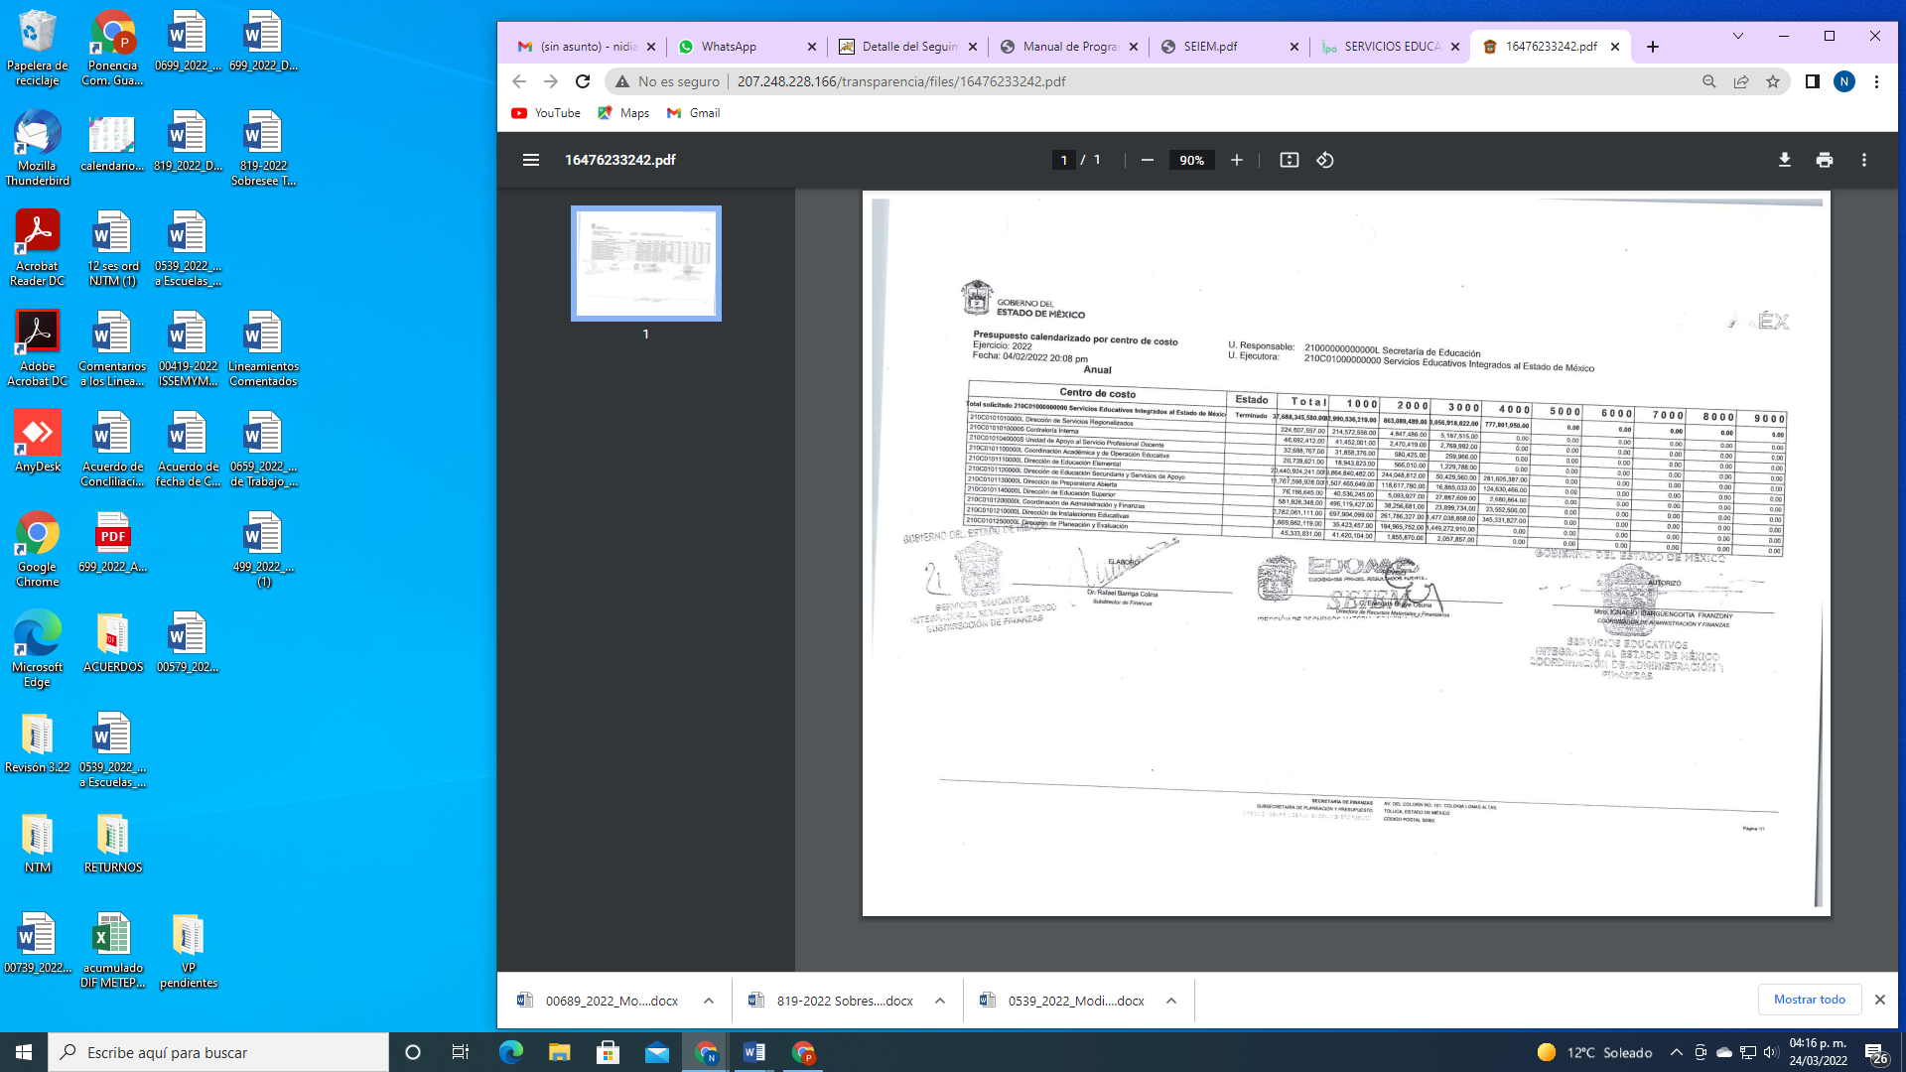
Dicho documento nos permite conocer que la unidad ejecutora, corresponde a Servicios Educativos Integrados al Estado de México, y que el Centro de Costo a las Unidades Administrativas, siendo las siguientes:
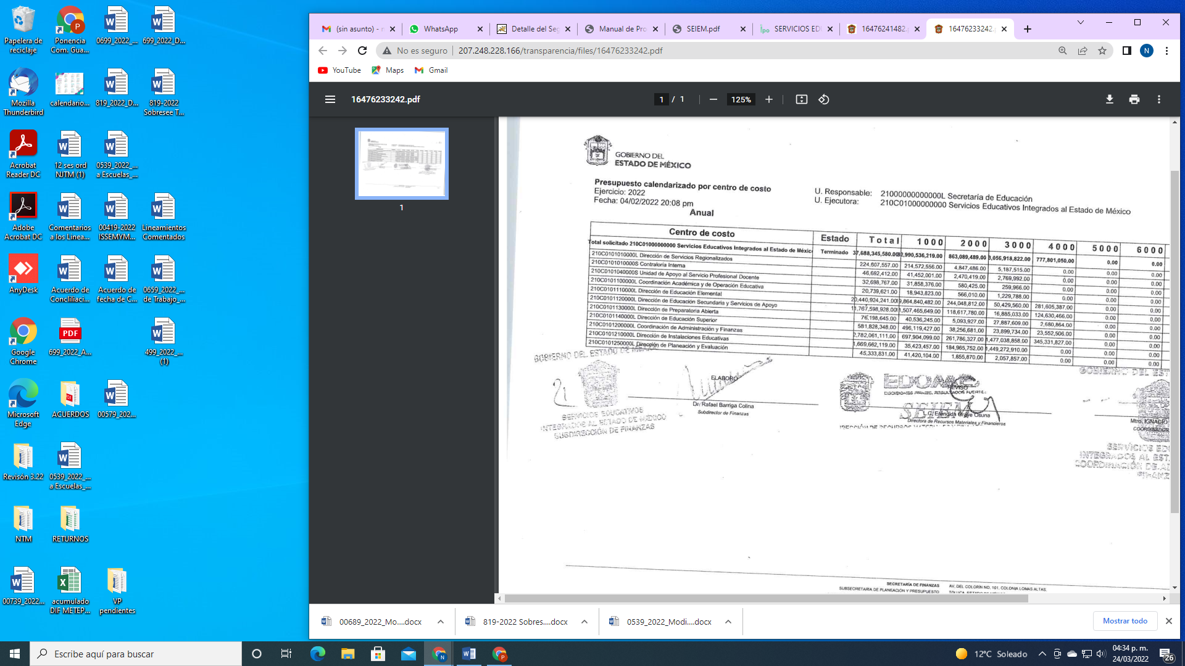
De lo antes señalado, es a la Dirección de Educación Secundaria y Servicios de Apoyo, a quien corresponde organizar, dirigir, controlar y evaluar la prestación de los servicios de educación secundaria general, por lo que a través del Servidor Público Habilitado de la Dirección de Educación Secundaria y Servicios de Apoyo, la cual da respuesta a la información solicitada, en la que medularmente refiere que se asigna un presupuesto global para el organismo, y que es manejado por la Coordinación de Administración y Finanzas de SEIEM, que de acuerdo con sus atribuciones corresponde organizar la formulación e integración de los proyectos de Presupuesto Anual de Ingresos y Egresos de SEIEM, y es a través de la Dirección de Recursos Materiales y Financieros, por medio de la cual da respuesta a la información solicitada, en la que medularmente señala que se realizó una búsqueda exhaustiva, revisión y consulta de los expedientes, sin encontrar antecedente de acciones relacionadas con el tema solicitado y relacionado con el centro de trabajo 15DES0331I, en razón de qué la información presupuestal, se tiende desagregada a nivel Centro de Costo y Proyecto Presupuestario.
Así, de la normatividad y constancias anteriormente citadas, se concluye que el SUJETO OBLIGADO no tiene información desagregada al nivel solicitado por el RECURRENTE, situación que se encuentra referida tanto en la respuesta, como en el Informe Justificado.

Por tales circunstancias, se concluye que los Sujetos Obligados únicamente se encuentran constreñidos a proporcionar los documentos que den cuenta de la información solicitada, como obren en sus archivos, sin tener que elaborarlos a las necesidades del Recurrente, es decir, sin necesidad de elaborar documentos ad hoc para atender las solicitudes de información, argumento que se fortalece con el criterio número 03/17 emitido por el Instituto Nacional de Transparencia, Acceso a la Información y Protección de Datos Personales (INAI), cuyo contenido se inserta a continuación:
“No existe obligación de elaborar documentos ad hoc para atender las solicitudes de acceso a la información. Los artículos 129 de la Ley General de Transparencia y Acceso a la Información Pública y 130, párrafo cuarto, de la Ley Federal de Transparencia y Acceso a la Información Pública, señalan que los sujetos obligados deberán otorgar acceso a los documentos que se encuentren en sus archivos o que estén obligados a documentar, de acuerdo con sus facultades, competencias o funciones, conforme a las características físicas de la información o del lugar donde se encuentre. Por lo anterior, los sujetos obligados deben garantizar el derecho de acceso a la información del particular, proporcionando la información con la que cuentan en el formato en que la misma obre en sus archivos; sin necesidad de elaborar documentos ad hoc para atender las solicitudes de información.

Resoluciones:

∙ RRA 0050/16. Instituto Nacional para la Evaluación de la Educación. 13 julio de 2016. Por unanimidad. Comisionado Ponente: Francisco Javier Acuña Llamas.
∙ RRA 0310/16. Instituto Nacional de Transparencia, Acceso a la Información y Protección de Datos Personales. 10 de agosto de 2016. Por unanimidad. Comisionada Ponente. Areli Cano Guadiana.
∙ RRA 1889/16. Secretaría de Hacienda y Crédito Público. 05 de octubre de 2016. Por unanimidad. Comisionada Ponente. Ximena Puente de la Mora.”
(Sic)
De ahí que el SUJETO OBLIGADO está limitado a entregar la información; tal y como la genera y obra en sus archivos sin que, dicha situación conlleve a la realización de un documento en específico, es decir, debe entregarse la información tal como conste en sus archivos y en el estado en que se encuentren, salvo las excepciones de reserva y confidencialidad de la información.
Por otra parte, sobre la manifestación realizada por el SUJETO OBLIGADO en respuesta, este Organismo Garante no está facultado para manifestarse sobre la veracidad de lo afirmado, pues no existe precepto legal alguno en la Ley de la materia que lo faculte para ello, situación que se robustece con lo plasmado en el criterio 31-10 emitido por el entonces Instituto Federal de Acceso a la Información y Protección de Datos (IFAI) ahora Instituto Nacional de Transparencia, Acceso a la Información, y Protección de Datos Personales (INAI), que lleva por rubro y texto los siguientes:
“El Instituto Federal de Acceso a la Información y Protección de Datos no cuenta con facultades para pronunciarse respecto de la veracidad de los documentos proporcionados por los sujetos obligados. El Instituto Federal de Acceso a la Información y Protección de Datos es un órgano de la Administración Pública Federal con autonomía operativa, presupuestaria y de decisión, encargado de promover y difundir el ejercicio del derecho de acceso a la información; resolver sobre la negativa de las solicitudes de acceso a la información; y proteger los datos personales en poder de las dependencias y entidades. Sin embargo, no está facultado para pronunciarse sobre la veracidad de la información proporcionada por las autoridades en respuesta a las solicitudes de información que les presentan los particulares, en virtud de que en los artículos 49 y 50 de la Ley Federal de Transparencia y Acceso a la Información Pública Gubernamental no se prevé una causal que permita al Instituto Federal de Acceso a la Información y Protección de Datos conocer, vía recurso revisión, al respecto.”

De tal suerte, se advierte que además el SUJETO OBLIGADO siguió el procedimiento establecido en los artículos 160 y 162 de la Ley de Transparencia y Acceso a la Información Pública del Estado de México y Municipios, los cuales disponen que los sujetos obligados deben otorgar acceso a los documentos que obren en sus archivos y que las unidades de transparencia deberán garantizar que las solicitudes se turnen a todas las áreas competentes.
En relación con lo anterior, se entiende que el SUJETO OBLIGADO atendió la solicitud de acceso a la información, atento a lo establecido en el artículo 12, párrafo segundo, de la Ley de Transparencia y Acceso a la Información Pública del Estado de México y Municipios, pues establece que los sujetos obligados sólo proporcionarán la información pública que se les requiera y que obre en sus archivos.
Así, con fundamento en lo prescrito en los artículos 5, párrafos trigésimo, trigésimo primero y trigésimo segundo, y fracciones IV y V de la Constitución Política del Estado Libre y Soberano de México; 2, fracción II, 29, 36, fracciones I y II, 176, 178, 179, 181, 185, fracción I, 186 y 188 de la Ley de Transparencia y Acceso a la Información Pública del Estado de México y Municipios, este Pleno:

- R E S U E L V E
PRIMERO. Resultan infundados los motivos de inconformidad aducido por el RECURRENTE en el recurso de revisión 00539/INFOEM/IP/RR/2022, por lo que, en términos de los argumentos señalados en el Considerando Cuarto, se CONFIRMA la respuesta emitida por el SUJETO OBLIGADO.

SEGUNDO. Notifíquese vía SAIMEX, al Titular de la Unidad de Transparencia del SUJETO OBLIGADO, para su conocimiento.

TERCERO. Notifíquese vía SAIMEX, la presente resolución a la parte RECURRENTE, así como, que de conformidad con lo establecido en el artículo 196 de la Ley de Transparencia y Acceso a la Información Pública del Estado de México y Municipios, podrá impugnarla vía Juicio de Amparo en los términos de las leyes aplicables.
ASÍ LO RESUELVE, POR UNANIMIDAD DE VOTOS EL PLENO DEL INSTITUTO DE TRANSPARENCIA, ACCESO A LA INFORMACIÓN PÚBLICA Y PROTECCIÓN DE DATOS PERSONALES DEL ESTADO DE MÉXICO Y MUNICIPIOS, CONFORMADO POR LOS COMISIONADOS JOSÉ MARTÍNEZ VILCHIS, MARÍA DEL ROSARIO MEJÍA AYALA, SHARON CRISTINA MORALES MARTÍNEZ, LUIS GUSTAVO PARRA NORIEGA Y GUADALUPE RAMÍREZ PEÑA, EN LA DÉCIMA SEGUNDA SESIÓN ORDINARIA, CELEBRADA EL TREINTA DE MARZO DE DOS MIL VEINTIDÓS, ANTE EL SECRETARIO TÉCNICO DEL PLENO, ALEXIS TAPIA RAMÍREZ.

Artículo 92. Los sujetos obligados deberán poner a disposición del público de manera permanente y actualizada de forma sencilla, precisa y entendible, en los respectivos medios electrónicos, de acuerdo con sus facultades, atribuciones, funciones u objeto social, según corresponda, la información, por lo menos, de los temas, documentos y políticas que a continuación se señalan: (…)
“Artículo 3. Para los efectos de la presente Ley se entenderá por: (…) XXII. Información de interés público: Se refiere a la información que resulta relevante o beneficiosa para la sociedad y no simplemente de interés individual, cuya divulgación resulta útil para que el público comprenda las actividades que llevan a cabo los sujetos obligados…”

